Консультация «Техническое конструирование. Значение и особенности для детей дошкольного возраста».
Подготовили: Ковалёва Л.А.
Латунина Ю.А.
Оруджова Э.Э.
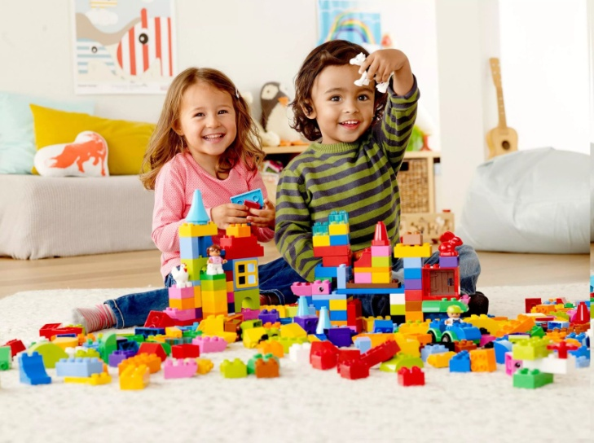
Изменения, происходящие в обществе, экономике, индустрии ставят перед образованием новые задачи. Высокотехнологичные, роботизированные производства, выпускающие точную и сложную технику, требуют высококвалифицированных работников технических специальностей.
Главной задачей в ДОУ является помощь детям в освоении навыков «инженерии будущего», что позволит в дальнейшем увеличить число молодых людей, выбирающих для себя инженерные профессии. Конструирование, как вид детского творчества, способствует активному формированию технического мышления: благодаря ему ребенок познает основы графической грамоты, совершенствуются навыки использования чертежей, выкроек, эскизов, что способствует развитию его пространственного, математического мышления.
Конструирование относится к продуктивным видам деятельности, поскольку направлено на получение определённого продукта, как реально существующих , так и придуманных самими детьми объектов. Под детским конструированием принято понимать создание разнообразных построек из строительного материала, изготовление поделок и игрушек из бумаги, картона, дерева и других материалов.
В современной педагогике принято выделять два вида конструирования:
- техническое – конструирование из строительного материала (деревянные конструкторы); конструирование из деталей конструкторов, имеющих разные способы крепления; из крупногабаритных модульных блоков; компьютерное конструирование;
- художественное – конструирование из бумаги и природного материала.
Конструирование из бросового материала может носить как художественный, так и технический характер, в зависимости от задачи.
Помимо различий в использовании материалов в техническом конструировании отображаются реально существующие объекты и создаются конструкции по ассоциациям с образами сказок, а в художественном, прежде всего, выражается отношение ребенка к образу: передается не только структура, но и цвет, фактура, форма, может использоваться прием «нарушения пропорции.
Основным материалом для конструирования, с которого и начинается знакомство малыша с этим видом деятельности, является конструктор. Как правило, это деревянный или пластмассовый набор для конструирования, состоящий из различных геометрических фигур (пластин, кубиков, призм, цилиндров разных размеров и цветов). На самом деле, Мир конструктора разнообразен, и место в нем есть не только широко известному современному «Лего», или классическому деревянному строительному набору. Конструкторы можно «миксовать» между собой, дополнять нестандартными материалами, что только усилит развивающий эффект.
Ребёнку необходимо помочь освоить обобщенные способы действий: целенаправленно рассматривать предметы, сравнивать их между собой и расчленять на части, видеть в них общее и различное, находить основные конструктивные части, от которых зависит расположение других частей, понимать логику соединения частей, делать умозаключения и обобщения.
Чтобы развить прединженерное мышление и конструктивно-технические способности у дошкольников необходимо целенаправленное систематическое руководство детской конструктивной деятельностью и нельзя ограничиваться выбором только одного конструктора – конструкторов должно быть несколько.
Конструированию отводится значительное место в работе с детьми всех возрастных групп, так как оно обладает чрезвычайно широкими возможностями для умственного, нравственного, эстетического, трудового воспитания. На занятиях конструированием осуществляется развитие сенсорных и мыслительных способностей детей. Важно, что мышление детей в процессе конструктивной деятельности имеет практическую направленность и носит творческий характера. При обучении детей конструированию развивается планирующая мыслительная деятельность, что является важным фактором при формировании познавательной деятельности.

